萬國旗 二年 班 號 姓名
- 世界上每個國家都有自己的國旗，你最欣賞哪個國家的國旗？為什麼？請說明理由。
答：英國 因為設計很漂亮 而且英國很多地方都很有設計感和美感
2.請將你最喜歡的國家的國旗圖案複製或截圖於下：
英國國旗有兩個俗稱，中文俗稱米字旗，英文俗稱「聯合傑克」（The Union Jack），
Union 為聯合之意，因為英國是由多個王國聯合組成的國家，由英格蘭、威爾斯、蘇格蘭、北愛爾蘭組成，所以這裡的 Union 代表的就是英國。至於Jack 是代表什麼呢？絕對不是人名的傑克，這裡Jack代表「艦艏旗」，是一種英國早期懸掛在船頭的旗幟，用來標識船的國籍
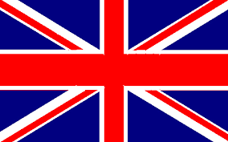
- 請問象徵該國的圖形或實物還有哪些？請列舉並寫出其象徵意義。
- 國花:玫瑰
- 自蘭開斯特家族與約克家族的紅白玫瑰戰爭(又稱紅白薔薇戰爭)起，玫瑰(薔薇)即成為英格蘭的象征，它色澤艷麗，一年四季都會開花。蘭開斯特家族的紋章是紅玫瑰(紅薔薇)，約克家族的紋章是白玫瑰(白薔薇)。
- 玫瑰(薔薇)定為國花，以表示親愛，又因莖上有刺，表示嚴肅。
- 

